divisões - videoconferÊncia
Quarta-feira é dia de videoconferência de matemática. Nos encontramos às 10h pelo Google Meet.
Roteiro:
- Discussão sobre a atividade de divisão de segunda-feira, 17/08;
- Divisão por algoritmo convencional.

1. Divisão realizada pelo método convencional.
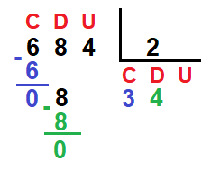
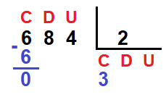
1ª etapa 2ª etapa última etapa
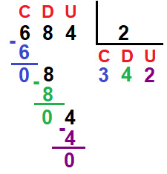

2. Numa fábrica há 456 funcionários distribuídos igualmente em 6 setores. Quantos funcionários trabalham em cada setor?

3. Em uma padaria os doces são guardados em caixas com capacidade para 8 doces. Quantas caixas serão usadas para embalar 928 doces?

4. Outras divisões:

336 : 7 =
602 : 7 =
1215 : 45 =
3604 : 34 =

